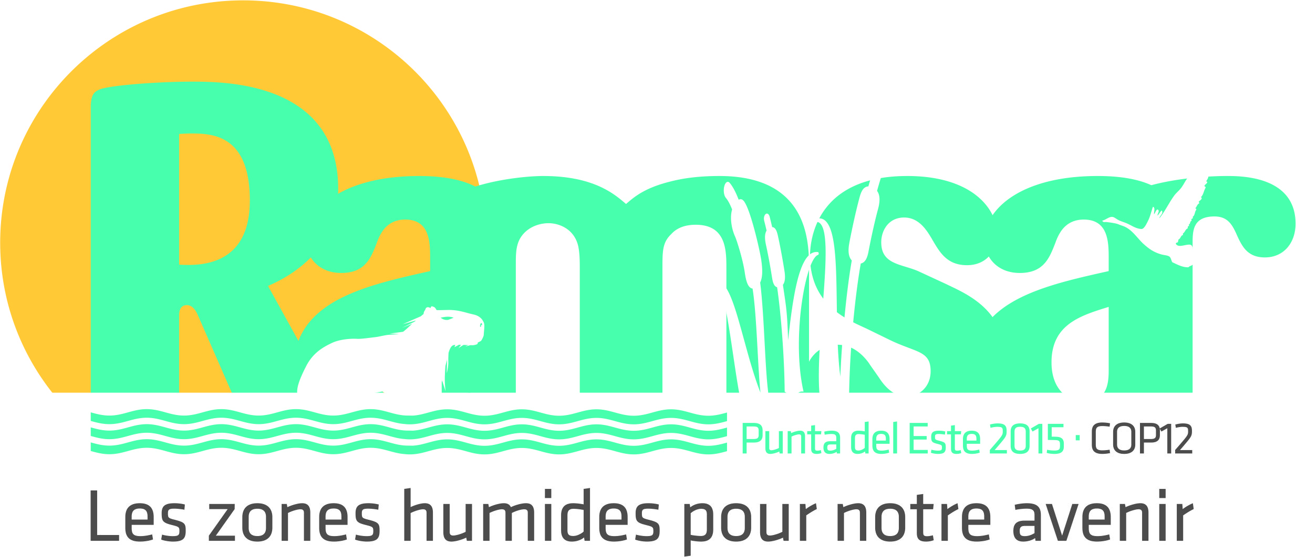
12e Session de la Conférence des Parties à la Convention sur les zones humides (Ramsar, Iran, 1971)

Punta del Este, Uruguay, 1er au 9 juin 2015

Ramsar COP12 DOC.9
Anglais et français seulement

Rapport de synthèse sur l'application de la Convention et de son Plan stratégique en Afrique

La présente synthèse se fonde sur des rapports nationaux qui peuvent être consultés sur le
portail Web de Ramsar à l’adresse suivante : http://www.ramsar.org/fr/library/field_date/%5B2015-01-01T00%3A00%3A00Z%20TO%202016-01-01T00%3A00%3A00Z%5D/field_document_type/contracting-party-documents-418/field_document_type/national-reports-532/field_tag_countries/africa-12 .

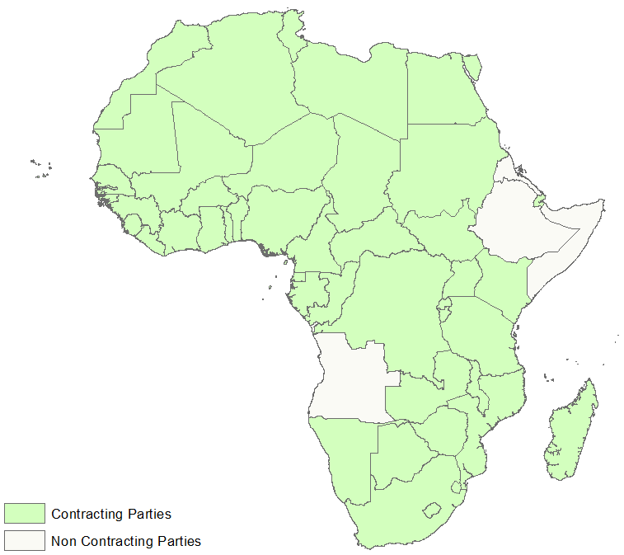

Figure 1: Parties contractantes africaines

Rapports nationaux analysés

- Parties contractantes dont les rapports nationaux sont pris en compte dans la présente analyse (46) : Afrique du Sud, Algérie, Bénin, Botswana, Burkina Faso, Burundi, Cabo Verde, Cameroun, Comores, Congo, Côte d’Ivoire, Djibouti, Égypte, Gabon, Gambie, Ghana, Guinée, Guinée-Bissau, Kenya, Lesotho, Libéria, Madagascar, Malawi, Mali, Maroc, Maurice, Mauritanie, Mozambique, Namibie, Niger, Nigéria, Ouganda, République centrafricaine, République démocratique du Congo, République-Unie de Tanzanie, Rwanda, Sao Tomé et-Principe, Sénégal, Seychelles, Soudan, Soudan du Sud, Swaziland, Tchad, Togo, Tunisie et Zimbabwe.

- Les rapports nationaux de la Guinée équatoriale et de la Zambie ont été reçus après le délai fixé pour inclusion dans la Banque de données Ramsar des rapports nationaux destinés à être examinés par la COP12. Les informations émanant de ces pays n’ont donc pas été prises en compte dans la présente synthèse.

- Parties contractantes n’ayant pas encore transmis leur rapport national (2) : Libye et Sierra Leone.

Principales réalisations depuis la COP11

- Comparée à la précédente période, la période triennale 2012-2015 a permis de consolider la mise en œuvre de la Convention en Afrique. Le Programme élaboré par l’équipe Afrique, en début de 2011, a été exécuté, évalué et ajusté à partir de juillet 2012. De ce point de vu, les actions de la Convention ont trouvé un regain d’intérêt en Afrique à partir de juillet 2012 si l’on en juge par le volume et la diversité des activités réalisées sur le continent. Au nombre de ces actions on note le renforcement de la communication avec les Parties contractantes, l’adhésion de trois nouvelles Parties contractantes, la mise en place de partenariats stratégiques avec des institutions et groupes concernés par l’utilisation rationnelle des zones humides dans la région.

- Le contenu des rapports nationaux reflète les résultats du partenariat entre les Parties contractantes, le Secrétariat, les Organisations internationales partenaires (OIP) et d’autres partenaires. Les résultats des rapports nationaux sont riches en enseignements et révèlent les nombreux efforts consentis à chaque niveau pour réaliser les objectifs fixés dans le Plan stratégique 2009-2015. Cette période triennale a été l’occasion d’innover en matière de mise en œuvre de la Convention compte tenu des fortes demandes d’assistance adressées au Secrétariat. L’agenda environnemental international requérant de plus en plus une forte mutualisation des efforts et des investissements, les Parties contractantes sont de plus en plus appelées à mieux s’engager à appliquer les principes de la Convention.

- Durant la période triennale 2009-2012, les Parties contractantes ont reconnu l’importance de réaliser des inventaires nationaux comme base vitale de nombreuses activités nécessaires à la réalisation de l’utilisation rationnelle des zones humides, notamment à l’élaboration de politiques, à l’identification et à l’inscription de Sites Ramsar, à la documentation de la dynamique des zones humides et à l’identification de zones humides pouvant être restaurées. La demande des Parties contractantes pour évaluer et valoriser les ressources des zones humides étant de plus en plus forte, la Convention s’engage à les soutenir et à les encourager dans la préparation de rapports d’inventaire durant la prochaine période triennale.

- La figure 2 montre que 13 Parties contractantes n’ont pas entrepris d’inventaire national de leurs zones humides. 37% des pays africains ont effectué un inventaire national des zones humides contre 47% à l’échelle mondiale (voir figure 3). On note un regain d’intérêt pour l’élaboration de politiques nationales pour les zones humides (voir figure 4) dès que les inventaires nationaux ont été dressés.

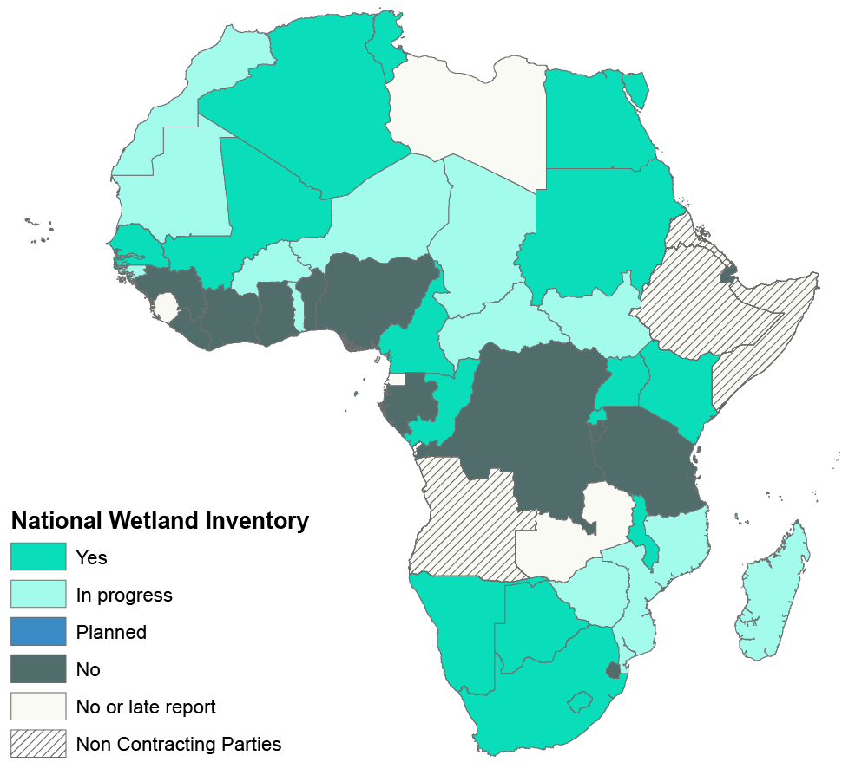

Figure 2: Parties contractantes disposant d’un inventaire national de leurs zones humides (Stratégie 1.1.1)

Figure 3 : Pourcentage des pays ayant effectué un inventaire national des zones humides (Stratégie 1.1.1)

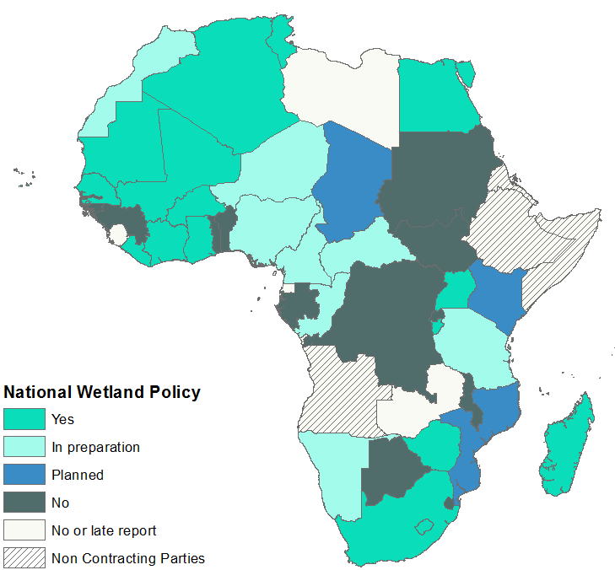

Figure 4: Parties contractantes ayant une politique nationale pour les zones humides (Stratégie 1.3.1)

Figure 5 : Pourcentage des pays ayant une politique (ou autre instrument identique) pour les zones humides (Stratégie 1.3.1)

- L’élaboration de politiques nationales pour les zones humides est un exercice relativement lent. 41% des Parties contractantes africaines ont une politique (ou tout autre instrument identique) contre 55% de l’ensemble des Parties contractantes. La priorité pour la période triennale est d’assister techniquement 17% de Parties contractantes qui sont dans une phase préparatoire à poursuivre leurs efforts d’élaboration de leur politique nationale pour les zones humides.

- En Afrique, 38 nouveaux Sites Ramsar ont été inscrits depuis la COP11 et plusieurs dizaines de demandes d’inscription sont en cours de finalisation par les Parties contractantes.

- Mise à jour régulière de la Fiche Descriptive Ramsar: sur la période triennale en cours, 2 Pays ont actualisé les informations de leur Sites Ramsar. Toutefois dans 248 Sites Ramsar (69% du total) de 45 parties contractantes, on note l’absence d’informations actualisées ou de données (figure 6).

Figure 6: Nombre de Sites Ramsar non mise à jour en Afrique

- La figure 6 donne la répartition des Sites non actualisés selon les règles et procédures relatives aux délais de 6 ans pour la mise à jour des fiches descriptives Ramsar. Certains pays ont signalé leurs intentions de mettre à jour leurs fiches descriptives Ramsar à travers le nouveau format du système d’information des Sites Ramsar FDR – 2012 (défini par la Résolution XI.8 sur Simplifier les procédures de description des Sites Ramsar au moment de leur inscription et lors de mises à jour ultérieures) une fois disponible. Le nouveau système d’information des Sites Ramsar a été lancé en Aout 2014. Il est souhaitable que cette donne s’améliore au cours des années à venir. Toutefois l’absence générale et continuelle de mise à jour régulière n’est pas en conformité avec la Résolution VI.13 et réduit les résultats de la Convention.

- Les plans de gestion pour les sites Ramsar sont conçus par plusieurs Parties contractantes comme des outils et des guides à l’action directe. Pour la période triennale en évaluation, 121 Sites Ramsar possèdent un plan de gestion mise en œuvre. Il s’agit là d’un signe du dynamisme de certaines Parties dans l’application de la Convention et notamment les mesures de conservation des caractéristiques écologiques des sites Ramsar.

Figure 7 : Pourcentage de Sites Ramsar ayant un plan de gestion en cours de mise en œuvre (Stratégie 2.3.1)

- De 2012 à 2015, seules quatre Initiatives régionales Ramsar sont restées actives mais à différents niveaux de fonctionnement. Il s’agit de : NigerWet, WacoWet en Afrique de l’Ouest, MedWet en Afrique du Nord et RAMCEA en Afrique de l’Est. Immédiatement après la COP11, l’initiative ChadWet, en Afrique centrale, a également relancé sa collaboration avec le Secrétariat afin de reprendre ses activités. Depuis la COP11 la communication entre le Secrétariat et ces Initiatives régionales a été fluide. Durant la période triennale écoulée, les Initiatives régionales africaines n’ont rien publié sur les pages web qui leur sont réservées dans le site web de la Convention et ce, malgré les rappels incessants du Secrétariat. Le site web de RAMCEA a été officiellement lancé en février 2015; ceux de NigerWet et de WacoWet sont encore en construction.

- Dans la région, la célébration de la Journée mondiale des zones humides (JMZ) au cours des trois dernières années a été utile à en juger par les résultats et l’impact décrits dans les rapports nationaux (voir figure 6) et les rapports des Initiatives régionales en matière de sensibilisation du public sur le rôle, les fonctions et les avantages que présente l’écosystème des zones humides sur le continent. Il s’agit là d’un progrès qu’il faut reproduire au cours de la prochaine période triennale.

Figure 6 : Pourcentage de Parties contractantes ayant conduit des activités lors de la Journée mondiale des zones humides, que ce soit le fait du gouvernement ou des ONG, depuis la COP11 (Stratégie 4.1.8)

- Au total 46% des Parties contractantes de la région mettent en œuvre des programmes ou projets de restauration/remise en état des zones humides (voir figure 7). Les Parties contractantes ne se contentent plus d’inscrire des sites sur la Liste de Ramsar, elles s’activent également à restaurer les sites en mauvais état.

Figure 7: Pourcentage de projets/programmes de restauration/remise en état de zones humides mis en œuvre (Stratégie 1.8.2)

- Les résultats présentés dans les rapports nationaux en matière d’identification de sites prioritaires à restaurer corroborent les pourcentages de Parties mettant en œuvre des programmes ou projets de restauration/remise en état des zones humides. En effet 56% des Parties contractantes ont identifié des sites à restaurer en priorité.

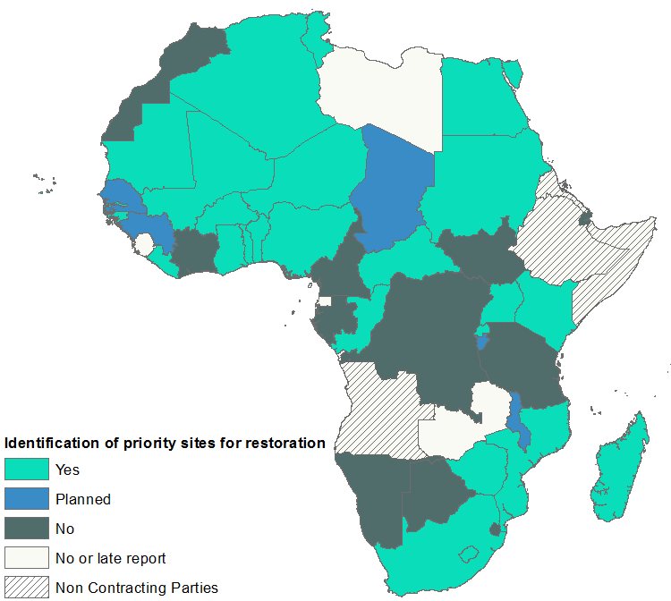

Figure 8 : Parties contractantes ayant identifié des sites à restaurer en priorité (Stratégie 1.8.1)

Évaluation de la mise en œuvre des modalités de réalisation des priorités de la période triennale 2012-2015

- Après la COP11, on note, dans la région, une forte volonté de mutualiser les efforts et les investissements afin de mieux aborder les problèmes liés à la gestion des zones humides en Afrique. C’est dans ce cadre qu’une série de priorités et de modalités de mise en œuvre ont été définies dans le Rapport de synthèse de la Région Afrique à la COP11. Cette priorisation a été faite dans un contexte où la région africaine demandait plus de soutien pour évaluer et valoriser les ressources des zones humides et consistait à consolider plusieurs acquis durant la période triennale 2012-2015. Le tableau 1 résume les réalisations.

Tableau 1 : Résultats de la mise en œuvre des modalités de réalisation des priorités de la période triennale 2012-2015

Stratégie | Priorités | Modalités | Réalisations
Inventaire et évaluation des zones humides | Inventaire et évaluation des zones humides | Soutenir les Parties contractantes pour les inventaires des zones humides | Assistance technique fournie : au Gabon, Burkina Faso, Soudan, Soudan du Sud et Maroc
Politique, législation et institutions | Élaboration de Politiques | Assister techniquement les pays afin d’établir une veille parlementaire sur les questions de gestion et d’utilisation rationnelle des écosystèmes critiques (zones humides) | Assistance technique fournie au Burkina Faso, au Sénégal et à l’Algérie
Reconnaissance intersectorielle des services fournis par les zones humides | Reconnaissance intersectorielle des services fournis par les zones humides. | Programme zones humides, urbanisation et santé humaine | Projets de Directives de l’UEMOA sur les zones humides
 | Zones humides urbaines et péri-urbaines | Développer un projet pilote | Cadre de Programme pour les zones humides et l’urbanisation en Afrique de l’Ouest
 | Développement de modules de formation sur les biens et services des parlementaires et assistants parlementaires | Développer un projet pilote | Dix modules de formation des parlementaires et assistants parlementaires disponibles
Cadre stratégique pour l’inscription de Sites Ramsar | Aider les Parties contractantes a inscrire des nouveaux Sites Ramsar | Programme d’inscription et de suivi de Sites Ramsar | Inscription de 38 Sites Ramsar depuis la COP11
 | Initiatives régionales Ramsar en Afrique | Appuyer l’élaboration d’un manuel de procédure, d’un plan de renforcement des capacités et d’un plan de mobilisation de fonds | Manuel de procédure disponible  Plan de renforcement des capacités et plan de mobilisation de fonds disponibles pour NigerWet et WacoWet
Coopération internationale | Coopération avec d’autres agences et accords | Collaboration avec le PNUE  Collaboration avec l’Agence Intergouvernementale Africaine pour l’Eau et Assainissement (EAA) | Ramsar, membre du Comité directeur de l’Initiative globale sur les eaux usées du PNUE  Ramsar, membre du Comité technique de l’EAA
 |  | Susciter des partenariats avec les Organisations Internationales partenaires (OIP) et des synergies avec les accords multilatéraux sur l’environnement (AME) liés à la biodiversité (CNULD, CDB, CMS, CITES, AEWA, etc.). | Collaboration avec l’AEWA à la mise en œuvre de deux projets en Afrique
Capacité de mise en œuvre | Participation du secteur privé | Concevoir les mécanismes pour associer le secteur privé à l’utilisation rationnelle des zones humides africaines. | Initiative en cours de développement
 | Communication, éducation et sensibilisation du public | Modules pour les Correspondants nationaux de la Convention | Traduction de la Résolution VIII.6, Cadre pour l’inventaire des zones humides, en module de formation pour le Burkina Faso, le Togo, le Mali et l’Angola.  Traduction de la Résolution VIII.14, Gestion des Sites Ramsar et autres zones humides- Plan de Gestion en module de formation pour le Burkina Faso, le Togo, le Mali et l’Angola.
 | Coopération internationale | Intensifier la collaboration avec les organismes de développement afin de faire de la conservation et de la gestion des zones humides une priorité pour ces organismes dans l’optique de drainer des fonds pour la mise en œuvre de la Convention en Afrique. | Développement de la Collaboration avec l’ICLEI dans le cadre de la Résolution sur les zones humides urbaines et périurbaines
 |  | Développer des partenariats stratégiques avec les organisations chargées des bassins hydrographiques et les institutions sous régionales de développement économique (UEMOA, CEDEAO, CEEAC, SADC, EAC, etc.) | Partenariat avec l’UEMOA en cours de développement dans le cadre du Projet Directives de l’UEMOA sur les zones humides
 | Contributions annuelles | Mécanisme pour encourager la mise en œuvre des engagements de Ouagadougou | Mise en place d’un mécanisme incitant les représentants qui siègent au Comité permanent à encourager les pays à payer leurs arriérés de contribution à la Convention
 | Collaboration avec les OIP | Mise en œuvre des mémorandums d’accord avec les OIP | Cofinancement pour l’inscription de sept sites et l’adhésion du Zimbabwe et de 11 sites de l’Angola.
 | Besoins en formation aux zones humides (stratégie 4.10) | Renforcement des capacités pour la conservation des zones humides et l’utilisation rationnelle de leurs ressources. | Insertion du programme zones humides dans le Master 2 de l’Université Senghor  Création d’un Certificat sur la gouvernance locale des zones humides africaines à l’Université de Ouagadougou

Autres activités de mise en œuvre depuis la COP11

- 52% des Parties contractantes de la région mettent en œuvre des programmes et/ou projets pour l’utilisation rationnelle des zones humides contribuant aux objectifs de réduction de la pauvreté et aux plans pour la sécurité alimentaire et de l’eau. 20% des pays le font partiellement (voir figure 9). Il s’agit d’une bonne indication du niveau d’application de la Résolution IX.14 sur la gestion des zones humides et la réduction de la pauvreté.

Figure 9: Pourcentage de pays mettant en œuvre des projets/programmes pour les zones humides contribuant à la réduction de la pauvreté et/ou à l’alimentation et l’eau (Stratégie 1.4.2)

- On note une forte demande d’assistance technique pour l’évaluation de la qualité et de la quantité d’eau des zones humides intérieures. Depuis octobre 2013, l’équipe Afrique du Secrétariat est membre du Comité de Pilotage de l’Initiative globale sur les eaux usées du PNUE (GW2I). À ce titre, elle représente la Convention aux réunions techniques et statutaires de l’Initiative. De même, le Conseiller principal pour l’Afrique est membre du Comité technique de l’Agence Panafricaine Intergouvernementale pour l’Eau et Assainissement.

Services fournis par les écosystèmes des zones humides (stratégie 1.4.1)

- Le nombre de Parties contractantes ayant réalisé ou étant en train de réaliser une évaluation des avantages et/ou services écosystémiques fournis par les Sites Ramsar n’a pas varié par rapport à la période triennale passée (voir figure 10). Durant la période triennale 2012-2015 le Secrétariat a appuyé l’élaboration de cahiers des charges dans ce cadre et facilité le recours à des stages d’étudiants pour évaluer les services écosystémiques des zones humides en Afrique de l’Ouest (Mali, Côte d’Ivoire, Sénégal, Burkina Faso, Togo et Bénin), centrale (Cameroun, RD-Congo et Congo) et de l’Est (Burundi).

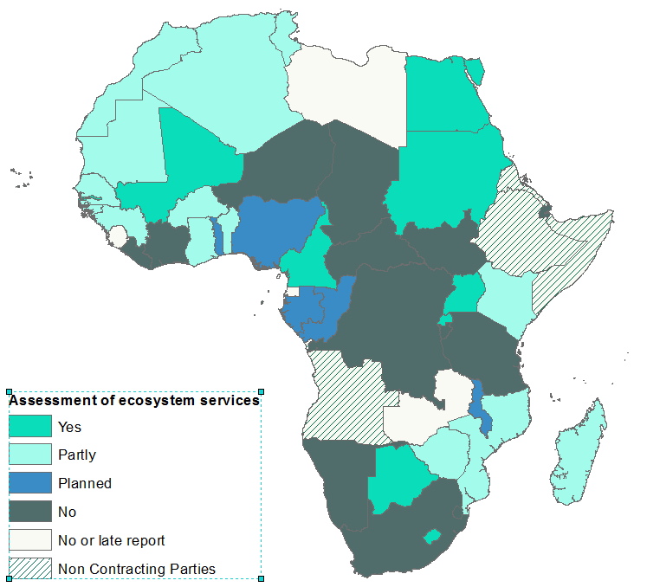

Figure 10: Pays ayant conduit une évaluation des avantages des services écosystémiques provenant des Sites Ramsar (stratégie 1.4.1)

Participation du secteur privé

- Dans le cadre de la promotion de la participation du secteur privé à la conservation et à l’utilisation rationnelle des zones humides, 54% (contre 35% durant la période triennale passée) des Parties contractantes mentionnent que le secteur privé est encouragé à appliquer les principes et orientations relatifs à l’utilisation rationnelle, dans les activités et investissements touchant les zones humides (voir figure 11), 20% l’ont partiellement fait et 13 % ont prévu de le faire. Il est en effet très important que les Parties contractantes associent autant que possible le secteur privé à l’utilisation rationnelle des zones humides africaines.

Figure 11: Pourcentage de Parties contractantes ayant encouragé le secteur privé à appliquer les principes d’utilisation rationnelle dans des activités et investissements touchant des zones humides (stratégie 1.10.1)

Synergie et partenariat avec d’autres agences et accords (stratégie 3.1)

- Avec l’appui du Secrétariat, des OIP et d’autres partenaires de Ramsar (notamment le PNUD), le Soudan du Sud, le Swaziland et le Zimbabwe ont adhéré à la Convention au cours des trois dernières années. Le Secrétariat continue d’encourager l’adhésion de l’Érythrée, de l’Éthiopie et de la Somalie. L’on espère que l’Angola saisira l’occasion de la COP12 pour devenir Partie contractante à la Convention.

- Durant la période triennale, 48% des Parties contractantes ont reçu un appui financier d’organismes d’aide au développement pour promouvoir la conservation et l’utilisation rationnelle des zones humides tout en veillant à l’intégration de sauvegardes environnementales et de mécanismes d’évaluation dans tous les projets de développement qui touchent les zones humides (voir figure 12).

Figure 12 : Pourcentage des Parties contractantes ayant reçu un appui financier d’organismes d’aide au développement spécifiquement pour la conservation et la gestion des zones humides (stratégie 3.3.3)

Initiatives régionales Ramsar en Afrique (stratégie 3.2)

- La région Afrique dispose de trois Initiatives régionales opérationnelles : WacoWet pour les zones humides côtières d’Afrique de l’Ouest, et NigerWet pour les zones humides du bassin du fleuve Niger et le Centre Ramsar pour l’Afrique de l’est (RAMCEA). WacoWet et NigerWet ont réalisé les progrès suivants :
- existence d’un manuel de procédures administratives, financières et comptables;
- existence d’un plan de renforcement des capacités;
- existence d’un plan de mobilisation de fonds;
- contribution à une compréhension commune des principes de la Convention de
- Ramsar au niveau national et sous-régional;
- contribution à l’amélioration de la mise en œuvre des résolutions de la Conférence des Parties contractantes par l’intermédiaire de son plan de travail annuel;
- participation aux réunions sous-régionales sur les zones humides;
- influence sur la définition de projets et programmes dans la sous-région.

- Cependant il reste clairement plusieurs défis à relever :
- il est nécessaire d’accroître la volonté des pays à contribuer au budget des Initiatives régionales;
- on note une insuffisance des ressources humaines pour la coordination et la supervision;
- il y a plusieurs projets et programmes en cours de mise en œuvre en Afrique de l’Ouest mais les Initiatives régionales n’y sont pas impliquées;
- les Initiatives régionales africaines n’alimentent pas l’espace web que la Convention leur a octroyé.

Collaboration avec les Organisations internationales partenaires (stratégie 4.4)

- Les Parties contractantes décrivent l’assistance reçue d’une ou de plusieurs OIP de la Convention dans le cadre de la mise en œuvre de la Convention au niveau national. L’Afrique centrale vient en tête dans la confirmation de l’assistance reçue des OIP. Elle est suivie par l’Afrique du Nord. Tout comme pour la période triennale passée, ces résultats montrent le rôle essentiel joué par les OIP dans l’assistance aux Parties contractantes pour la mise en œuvre la Convention au niveau national et régional. Selon les rapports, le WWF garde toujours son qualificatif d’OIP la plus active eu égard à son assistance pour l’inscription de nouveaux Sites Ramsar et à ses cofinancements en appui au Fonds de petites subventions de Ramsar.

Synthèse des activités majeures de l’équipe Afrique du Secrétariat depuis la COP11

- Durant la période de 2010 à 2012, le Secrétariat avait décidé d’appuyer sensiblement l’Afrique de l’Ouest. En 2013, l’équipe Afrique a privilégié les trois zones d'action prioritaires suivantes : l’Afrique de l'Est, l’Afrique australe et l’Afrique centrale en apportant un appui à :
- l’inscription de Sites Ramsar;
- la mobilisation du Fonds Suisse pour l’Afrique;
- la mise en place de plans de gestion pour les sites déjà inscrits et à inscrire;
- la mise en œuvre de programmes de sensibilisation.

- Une activité spéciale a été le développement du bulletin d’information sur la mise en œuvre de la Convention en Afrique. L'équipe a également renouvelé sa coopération avec les partenaires appropriés dans l’optique de finaliser la préparation de deux projets principaux: le cadre de programme sur les zones humides et l'urbanisation en Afrique de l'Ouest et le projet de conservation et d’utilisation intégrée des mangroves critiques. L’année 2013 a permis d’obtenir un résultat majeur : l'adhésion du Soudan du Sud, celle du Swaziland et du Zimbabwe.

- En 2014, l’équipe Afrique a exécuté des activités relatives à :
- l’appui aux Parties contractantes pour la désignation de Sites Ramsar;
- la mise en place de plans de gestion pour les sites déjà inscrit ou en voie d’inscription;
- l’élaboration de programmes de sensibilisation;
- l’amélioration des prestations des Initiatives régionales Ramsar;
- la mobilisation du Fonds Suisse pour l’Afrique;
- la préparation et tenue de la Réunion préparatoire africaine pour la COP12;
- la mise en œuvre et suivi de projets de petites subventions.

- L’équipe a également contribué à développer le Projet Globwetland Africa avec l’Agence spatiale européenne qui sera mis en œuvre au sein de bassin du fleuve Niger, du bassin du Nil, du bassin du Congo-Oubangui-Sangha, du bassin du lac Tchad, du bassin du fleuve Zambèze et du bassin de l’Okavango. L'objectif du Projet GlobWetland Africa est de faciliter l'exploitation des observations par satellite et de soutenir une gestion durable des zones humides et l'utilisation rationnelle des ressources qui leurs sont associées.

Priorités pour 2016-2018

Inscription et gestion de Sites Ramsar

- Le traitement des données issues des rapports nationaux de la COP12 a permis de documenter les indicateurs relatifs à la mise en œuvre de la Convention en Afrique et de mieux comprendre les défis à relever au cours de la prochaine période triennale. Le potentiel en zones humides n’est toujours pas suffisamment connu aussi bien que les statistiques précises sur leurs pertes et dégradations. Seules 22% des Parties contractantes ont évalué l’efficacité de la gestion de leurs Sites Ramsar (voir figure 13). Il est donc primordial de réaliser des inventaires des zones humides afin de mieux connaître cette ressource et d’évaluer avec plus de précision : l’efficacité de la gestion des Sites Ramsar, les pertes et les niveaux vulnérabilité de ces zones humides.

Figure 13 : Pourcentage de Parties contractantes ayant évalué l’efficacité de la gestion de leurs Sites Ramsar (Stratégie 2.5.1)

Promotion de la participation du Secteur Privé à la Conservation et l’utilisation rationnelle des zones humides

- Plusieurs rapports nationaux mentionnent que le partenariat avec le secteur privé est grandissant en ce qui concerne leur implication dans l’accompagnement pour la gestion des zones humides en Afrique (cf. figure 14). Quelques cas, tel le long partenariat avec Danone et le Fonds Livelihoods, semblent déjà porter des fruits, contribuant ainsi au développement du tourisme et aux moyens d’existence des populations locales.

Figure 14 : Pourcentage des pays qui encouragent le secteur privé à appliquer les orientations et principes d’utilisation rationnelle dans les activités et investissements touchant les zones humides (Stratégie 1.10.1)

Mise en œuvre du Programme CESP

- Plusieurs Parties contractantes mentionnent, dans leur rapport national, qu’elles exécutent des activités de CESP à tous les niveaux afin de promouvoir les valeurs des zones humides. Ces activités impliquent plusieurs parties prenantes qui sont les groupes cibles et acteurs du Programme de CESP de la Convention (voir figure 15). L’agrégation des informations montre toutefois qu’à tous les niveaux, moins de 20 pays ont élaboré ou prévoient d’élaborer un plan d’action CESP. Il est impérieux que le Secrétariat appuie les Parties contractantes dans leurs efforts d’élaboration et de mise en œuvre de ces plans d’action.

Figure 15 : Nombre de Parties contractantes ayant élaboré un ou plusieurs plans d’action CESP (a- au niveau national; b- au niveau infranational; c- au niveau du bassin versant; d-au niveau local) (Stratégie 4.1.1)

Paiement des contributions financières à la Convention

- Au nombre des demandes adressées au Secrétariat par les Parties contractantes on note principalement l’assistance technique et l’appui financier. L’expression des deux types de demandes semble récurrente pour l’ensemble des actions de mise en œuvre de la Convention à l’échelle nationale. La disponibilité financière actuelle de la Convention limite les capacités de l’équipe Afrique à répondre à ces attentes dans un contexte où les arriérés de paiement des contributions annuelles à la date du 25 février 2015 s’élèvent à 323 699 CHF et où le montant des contributions volontaires promises et non payées culmine à 213 067 CHF; soit un total de 536 766 CHF. Au cours de la prochaine période triennale, l’équipe Afrique aidera les pays à respecter leurs engagements vis-à-vis de la Convention. Parallèlement un accompagnement des pays sera fait pour leur permettre de valoriser l’appui des organismes de développement (voir figure 16) pour la conservation et la gestion des zones humides.

Figure 16 : Pourcentage de pays ayant reçu un appui financier d’organismes d’aide au développement pour la conservation et la gestion des zones humides (Stratégie 3.3.3)

Exploitation des observations satellitaires pour soutenir la mise en œuvre du 4ème Plan Stratégique

- Le Projet GlobWetland Africa est une nouvelle initiative menée par l'Agence spatiale européenne (ESA), en collaboration avec l’équipe Afrique du Secrétariat de Ramsar. C’est un grand projet d'application de l’observation de la Terre qui facilitera l'exploitation des observations par satellite pour la conservation, l’utilisation rationnelle et une gestion rationnelle des zones humides en Afrique. Le projet fournira aux intervenants africains les méthodes d’observation de la Terre et des outils nécessaires pour mieux s’acquitter de leurs engagements et obligations envers la Convention de Ramsar, et en particulier effectuer l'inventaire, l'évaluation et la surveillance des zones humides. Le projet aidera les autorités administratives Ramsar africaines à faire le meilleur usage de l'information par satellite sur l'étendue et l'état des zones humides, pour une meilleure évaluation de leurs caractéristiques écologiques et, en conséquence, de leur capacité à soutenir la biodiversité et à fournir des services écosystémiques aux communautés humaines.

- L'objectif ultime est d'améliorer la capacité des acteurs africains à développer des observatoires nationaux et régionaux de zones humides, en exploitant pleinement les données satellitaires accessibles gratuitement des missions Sentinelles de l'initiative Copernic européenne. Le projet développera une plate-forme logicielle pour la production de cartes et des indicateurs de géo-information basés sur l'Observation de la Terre, et démontrer son applicabilité sur un ensemble représentatif de zones humides pilotes africaines. Le projet qui démarrera courant 2015, aidera également les partenaires africains en leur fournissant une assistance technique pendant une période suffisamment longue pour faciliter l'appropriation des méthodes, outils et produits de GlobWetland Africa par les partenaires africains. Bien ciblée sur le continent africain, la boîte à outils GlobWetland Africa sera mise à disposition sans coût à la Convention de Ramsar.

Renforcer les capacités des Parties contractantes pour la restauration des Sites Ramsar dégradés

- Durant la période triennale en cours, le Secrétariat va renforcer le dynamisme des Parties contractantes à adopter des approches les plus appropriées pour rehausser le profil des zones humides dans la planification nationale et régionale, la définition et l'application de politiques et des actions concrètes et conjointes entre parties prenantes. Pour ce faire une bonne circulation de l’information, en particulier l'information économique, sera assurée. Cette priorité s’appuiera sur les bons résultats observés quant à la prise de dispositions pour que l’autorité administrative Ramsar soit informée des changements (ou possibles changements) négatifs induits par l’homme dans les caractéristiques écologiques des Sites Ramsar (Cf. figure 17)

Figure 17 : Pourcentage des pays ayant pris des dispositions pour que l’Autorité administrative Ramsar soit informée des changements (ou possibles changements) négatifs induits par l’homme dans les caractéristiques écologiques des Sites Ramsar (Stratégie 2.6.1)

- L’évaluation de l’état des Sites Ramsar en Afrique (voir figure 18) montre qu’il est nécessaire d’améliorer la mise en œuvre de la Convention au niveau local. Les politiques locales ont besoin de soutien technique pour intégrer convenablement les problèmes de zones humides dans leurs plans de développement car de nombreuses zones humides, y compris les Sites Ramsar, sont sous l'influence directe ou indirecte des gouvernements locaux et des villes. Compte tenu de cela, le Secrétariat assistera les Parties contractantes à mettre en œuvre les résolutions relatives aux zones humides urbaines et péri-urbaines.

Figure 18 : État des Sites Ramsar

- Plusieurs Parties contractantes ont mentionné l’impact des industries extractives sur les zones humides dans leurs rapports nationaux. Dans les périodes triennales précédentes, le Secrétariat a porté une attention particulière à ce problème et, à cet égard, des partenariats stratégiques sont envisagés avec le secteur privé impliqué dans des activités minières qui ont un impact sur les zones humides de la région.

- Le Secrétariat va continuellement attirer l'attention des Parties contractantes sur les menaces majeures qui pèsent sur les zones humides et leurs services dont notamment les industries extractives, les déchets solides et liquides, l'utilisation non durable des terres, la surexploitation de l'eau, et la destruction des habitats et de la biodiversité. Une attention particulière sera accordée à la gestion et la conservation des sites dont les caractéristiques écologiques sont menacées. Pour la période triennale 2016-2018, une série de six Missions consultatives Ramsar (RAM) est en cours de planification. Durant la période triennale en cours, le Secrétariat va assister les Parties contractantes à systématiquement évaluer l’efficacité de gestion des Sites Ramsar car moins de 25% des pays africains le font comme le montre la figure 19.

Figure 19 : Pourcentage des pays ayant évalué l’efficacité de gestion de leur Sites Ramsar (Stratégie 2.5.1)

- Les impacts des espèces (invasives) envahissantes constituent une cause majeure du dérèglement des cycles hydriques et du caractère écologique des zones humides en Afrique. Malgré les progrès réalisés dans la lutte contre les espèces envahissantes dans les zones humides de l’Afrique, beaucoup reste à faire puisque que le problème n’a pas été entièrement jugulé et qu’il représente une menace pour les zones humide de la région. La Convention va s’attacher à développer des partenariats stratégiques avec les organisations chargées des bassins hydrographiques et les institutions sous régionales de développement économique (UEMOA, CEDEAO, CEEAC, SADC, EAC…) pour s’attaquer au problème durant la prochaine période triennale. En outre la niche thématique sur les plantes envahissantes doit être renforcée au sein des institutions de conservation afin d’un traitement global du problème.

Coopération internationale

- En Afrique, la cause fondamentale de la dégradation des zones humides reste l'utilisation non durable des terres, ainsi que des actions qui endommagent les fonctions et les services essentiels fournis par les zones humides. L’intégration des questions relatives aux zones humides dans le travail des Communautés économiques sous-régionales demeure difficile. La Convention ne sera comprise et les zones humides reconnues comme des atouts majeurs pour le développement durable que si les Parties contractantes soulignent leur importance dans les débats régionaux et mondiaux tels que les sommets d’États régionaux et sous-régionaux, l’Assemblée générale des Nations Unies, les rencontres sur le changement climatique et les délibérations d'autres domaines prioritaires appelant à des décisions et à des actions.

- Le Secrétariat envisage un premier plan de travail commun avec la Convention des Nations Unies sur la lutte contre la désertification dans le but de mutualiser les efforts et les investissements.

Annexe 1

Information supplémentaire sur les Sites Ramsar

Tableau 2 : Liste des Sites Ramsar inscrits au Registre de Montreux (au 28 août 2014)

N° du Site | Partie contractante | Site Ramsar | Inscription au Registre | Registre de Montreux
407 | Égypte | Lake Bardawil | 04/07/1990 | X
408 | Égypte | Lake Burullus | 04/07/1990 | X
139 | Sénégal | Bassin du Ndiael | 04/07/1990 | X
526 | Afrique du Sud | Orange River Mouth | 26/09/1995 | X
343 | Afrique du Sud | Blesbokspruit | 06/05/1996 | X
203 | Tunisie | Ichkeul | 04/07/1990 | X
394 | Ouganda | Lake George | 04/07/1990 | X

Tableau 3: Liste des projets en cours financés par le Fonds de petites subventions (FPS)
Nº | Année | Pays | Titre | Etat | Niveau d’évolution
1 | 2009 | Congo | Inventaire et évaluation des zones humides du Congo | En cours | Rapport final reçu. En attente de l’inscription de trois Sites Ramsar pour approbation du rapport final et versement du paiement final.
2 | 2009 | Maroc | Inventaire des zones humides du Maroc | En cours | Rapport de situation (pas dans la bonne présentation) reçu en février 2014. Courriel de suivi envoyé le 20 janvier 2015 pour demander le rapport final.
3 | 2010 | Guinée-Bissau | Protection et mise en valeur des zones humides du Site Ramsar de Lagoa de Cufada en Guinée-Bissau | En cours | Rapport final reçu, révisé et renvoyé pour finalisation. Rappel demandant le rapport final envoyé le 20 janvier 2015.
4 | 2011 | Ouganda | Renforcer la résilience de la communauté aux changements climatiques en améliorant le revenu et l’utilisation rationnelle des zones humides de Mabamba | En cours | Rapport de situation reçu, révisé et renvoyé à l’auteur en février 2014. Rapport final attendu depuis le 18 juin 2014.

Tableau 4 : Liste des projets en cours financés par le Fonds Suisse pour l’Afrique (FSA)

Nº | Année | Pays | Titre | Etat | Niveau d’évolution
1 | 2012 | Mauritanie | Élaboration d’une Stratégie nationale de conservation des zones humides de Mauritanie | En cours | Rapport final reçu le 18 décembre 2014. Approbation attendue ….
2 | 2012 | Soudan | Soutien à l’élaboration d’un inventaire national des zones humides pour la République du Soudan | En cours | Toutes les activités en bonne voie – projet à l’arrêt en raison de l’instabilité politique dans le pays.
3 | 2012 | Soudan du Sud | Soutien à l’adhésion du Soudan du Sud à la Convention de Ramsar sur les zones humides et préparation d’un cadre d’inventaire national des zones humides | En cours | Même Remarque que pour le Soudan. Projet à l’arrêt en raison de la situation sur place.
4 | 2013-14 | African Centre for Parliamentary Affairs (ACEPA) | Mise au point d’un cours sur les biens et services des zones humides pour les parlementaires africains et le personnel parlementaire | En cours | Contrat signé et saisi dans le système de projets SGA Ramsar. Copie originale classée. Descriptif du contenu du cours envoyé par ACEPA. 1er paiement (60%) fait. Projet final de manuel reçu le 7 janvier 2015
5 | 2013-14 | Swaziland/ Madagascar | Rédaction de trois (3) Fiches descriptives Ramsar (FDR) pour le Swaziland & Association de cartes de sites particuliers pour Madagascar à des cartes de complexes | En cours | Contrat signé et saisi dans le système de projets SGA. Copie originale classée. 1er paiement (60%) fait. Rapport de situation attendu en janvier 2015
6 | 2013-14 | Mozambique | Préparation d’un inventaire national des zones humides pour le Mozambique | En cours | Contrat signé et original classé. 1er paiement (60%) fait. Projet en cours. Rapport de situation attendu en janvier 2015
7 | 2013-14 | Angola | Inscription de zones humides d’importance  internationale pour l´adhésion de l’Angola à la Convention de Ramsar | En cours | Contrat signé classé et saisi dans le système de projets SGA. 1er paiement (60%) fait à UICN-PACO. Projet en cours. Rapport de situation reçu le 12 janvier 2015

